Πώς το κλίμα «έσβησε» έναν λαμπρό πολιτισμό
Πριν από 5.000 χρόνια ένας σπουδαίος πολιτισμός άνθισε στην κοιλάδα του Ινδού ποταμού και ύστερα χάθηκε ξαφνικά. Η αιτία ήταν η κλιματική αλλαγή!
ΔΗΜΟΣΙΕΥΣΗ: 03/06/2012 05:45 TO BHMA
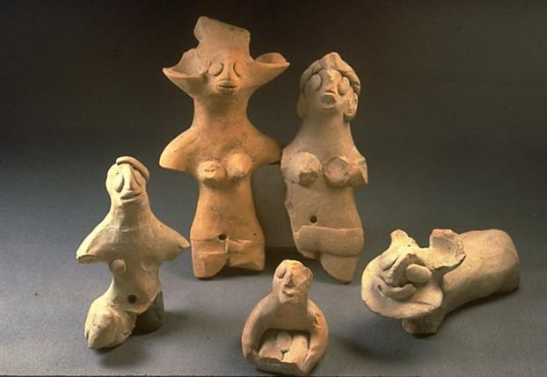
Ο πολιτισμός της κοιλάδας του Ινδού είχε αναπτύξει ιδιαίτερα τις τέχνες, κάτι το οποίο είναι εμφανές στα ειδώλια που εικονίζονται στη φωτογραφία
25
emailεκτύπωση

Πριν από 5.000 χρόνια επιβλητικές μεγαλουπόλεις που έσφυζαν από ζωή, με άψογα χαραγμένα οικοδομικά τετράγωνα και άρτια δίκτυα ύδρευσης και αποχέτευσης, ορθώνονταν από τις ακτές της Θάλασσας της Αραβίας ως τις όχθες του Γάγγη, στα σημερινά εδάφη του Πακιστάν, της Βορειοδυτικής Ινδίας και του Ανατολικού Αφγανιστάν. Οι κάτοικοί τους επιδίδονταν σε εκτεταμένη καλλιέργεια της γης, χρησιμοποιούσαν ένα είδος γραφής και ασχολούνταν με το εμπόριο και τις τέχνες.
Ο πολιτισμός της κοιλάδας του Ινδού – ή χαράπειος πολιτισμός, όπως ονομάζεται επίσης, από τη Χαράπα, την πόλη όπου αποκαλύφθηκαν τα πρώτα «υπολείμματά» του στις αρχές του 20ού αιώνα – άνθησε στην Εποχή του Χαλκού. Στην περίοδο της μεγάλης ακμής του ήταν ο μεγαλύτερος στον πλανήτη: καταλάμβανε έκταση 1 εκατομμυρίου τετρ. χλμ. και αριθμούσε 5 εκατομμύρια κατοίκους, εκπροσωπώντας το 10% τού τότε πληθυσμού της Γης. Αν και ήταν εξίσου λαμπρός με τους σύγχρονούς του της Αιγύπτου και της Μεσοποταμίας, αγνοούσαμε παντελώς την ύπαρξή του ως το 1925, όταν οι αρχαιολόγοι «σκόνταψαν» τυχαία στα ερείπιά του.
Σε μεγάλο βαθμό η πορεία αυτού του προϊνδουιστικού πολιτισμού εξακολουθεί να καλύπτεται από μυστήριο ως τις μέρες μας. Γνωρίζουμε ότι διέθετε εξαιρετικά προηγμένη «αστική κουλτούρα», ανεπτυγμένες τεχνικές και επιστημονικές γνώσεις και καλλιτεχνική ευαισθησία, ενώ έγραφε με σύμβολα τα οποία δεν μπορούμε να αποκρυπτογραφήσουμε για να μάθουμε περισσότερα. Υπολογίζουμε επίσης ότι η μεγάλη ανάπτυξή του άρχισε γύρω στο 2500 π.Χ., ότι αφού έφθασε στο απόγειό του άρχισε σιγά-σιγά να παρακμάζει περίπου το 1900 π.Χ. και έξι αιώνες αργότερα, το 1500 π.Χ., εξαφανίστηκε ολοσχερώς. Κανείς όμως δεν ξέρει τι ήταν αυτό που τον οδήγησε στην κατάρρευση.
Τώρα μια διεθνής ομάδα επιστημόνων φαίνεται ότι βρήκε την απάντηση. Υστερα από δέκα χρόνια ερευνών και ανάλυση γεωλογικών, τοπογραφικών, δορυφορικών και αρχαιολογικών στοιχείων εντόπισε την αιτία σε μια εξαιρετικά οικεία στις μέρες μας απειλή: την κλιματική αλλαγή. Η φύση, όπως αποδεικνύουν οι μελέτες τους, ήταν εκείνη που ευνόησε την άνοδο του πολιτισμού της κοιλάδας του Ινδού. Η φύση ήταν επίσης αυτή που προκάλεσε την πτώση του. Η αποκάλυψη, όπως τονίζουν, δεν λύνει μόνο ένα μεγάλο αίνιγμα του παρελθοντος, αλλά επιπλέον μας προσφέρει ένα δίδαγμα για το μέλλον, σχετικά με τους κινδύνους που ενδέχεται να αντιμετωπίσουν οι δικοί μας, σύγχρονοι πολιτισμοί, αν το κλίμα της Γης υποστεί μεταβολές τις οποίες δεν θα είμαστε σε θέση να διαχειριστούμε.
Ανάπτυξη χωρίς βασιλιάδες και στρατό
Στο μεγαλύτερο διάστημα του 20ού αιώνα η επικρατέστερη ερμηνεία για την εξαφάνιση του πολιτισμού της κοιλάδας του Ινδού ήταν η «ξένη» επιδρομή. Σύμφωνα με τα ως τώρα ευρήματα, ο πολιτισμός αυτός ήταν εξαιρετικά δημοκρατικός και ειρηνικός: δεν φαίνεται να είχε βασιλείς και στρατό, ούτε να έδινε ιδιαίτερη σημασία στα όπλα. Επομένως, υπέθεταν οι ερευνητές, κάποια από τις φιλοπόλεμες άριες φυλές που έφθασαν εκείνη την εποχή στην ινδική χερσόνησο θα μπορούσε να τον εξολοθρεύσει χωρίς ιδιαίτερη δυσκολία. Προσφάτως άρχισε να κερδίζει έδαφος μια δεύτερη θεωρία, αυτή της έντονης ξηρασίας. Καμία από τις δύο προτάσεις δεν μπορούσε ωστόσο να στηριχθεί με αποδείξεις και έτσι το ζήτημα παρέμενε ανοιχτό.
Τα νέα συμπεράσματα της διεθνούς ομάδας επιστημόνων, οι οποίοι προέρχονται από ένα εντυπωσιακό φάσμα ειδικοτήτων και από ιδρύματα των Ηνωμένων Πολιτειών, της Βρετανίας, της Ινδίας, του Πακιστάν και της Ρουμανίας, φαίνονται να κλείνουν τη διαμάχη, συνηγορώντας ουσιαστικά υπέρ της δεύτερης άποψης. Για πρώτη φορά «δείχνουν» με στοιχεία ως υπεύθυνο μια κλιματική μεταβολή η οποία οδήγησε στην εξασθένηση των μουσώνων, σκιαγραφώντας παράλληλα βήμα προς βήμα την πορεία του χαμένου πολιτισμού και του λαού του σε σχέση με το περιβάλλον και το κλίμα της περιοχής.
Ο πολιτισμός της Χρυσομαλλούσας
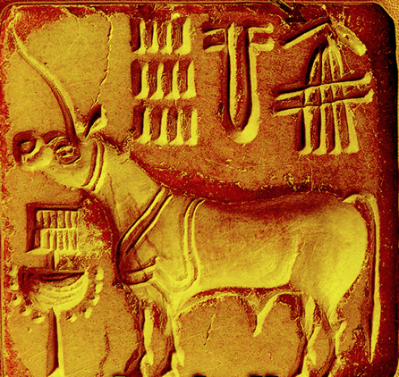
Ο παράξενος μονόκερως που απεικονίζεται σε αυτή τη σφραγίδα θεωρείται ότι ήταν ένα μυθικό ζώο ου λάτρευαν οι κάτοικοι της κοιλάδας του Ινδού. Η γραφή τους δεν έχει αποκρυπτογραφηθεί ώστε να μπορούμε να διαβάσουμε τη «λεζάντα» που τον συνοδεύει.
Ο πολιτισμός της κοιλάδας του Ινδού φαίνεται ότι ήταν τελικά, όπως λένε χαρακτηριστικά οι ερευνητές, ένας «πολιτισμός της Χρυσομαλλούσας». Εκμεταλλεύθηκε ένα «παράθυρο» κλιματικών συνθηκών ιδανικών για να ευνοήσουν την ευημερία του, αλλά μόλις αυτό το παράθυρο έκλεισε και τα φυσικά δεδομένα άλλαξαν δεν μπόρεσε να προσαρμοστεί σε αυτά.
«Οι αρχαίοι πολιτισμοί, όπως αυτοί της Αιγύπτου ή της Μεσοποταμίας, ζούσαν στις όχθες ποταμών» εξηγεί μιλώντας στο «Βήμα» ο Λίβιου Τζιοσάν, γεωλόγος του Ωκεανογραφικού Ιδρύματος Γουντς Χόουλ της Μασαχουσέτης και κύριος συγγραφέας της μελέτης η οποία δημοσιεύθηκε αυτή την εβδομάδα στη διαδικτυακή έκδοση της επιθεώρησης «Proceedings of the National Academy of Sciences». «Η γεωργία τους εξαρτάτο από τις πλημμύρες. Αυτές έφερναν νερό στους αγρούς και τους επέτρεπαν να καλλιεργούν σιτάρι και κριθάρι, να επιβιώνουν και να ευημερούν, να χτίζουν τις πόλεις τους, να έχουν τέχνες και καλές τέχνες και όλα τα υπόλοιπα».
Στη Νότια Ασία ο ρυθμιστής του κλίματος και των βροχοπτώσεων – και άρα της ροής των ποταμών – είναι οι μουσώνες. Οπως εξηγεί ο γεωλόγος, στην αρχή του Ολόκαινου, πριν από 10.000 χρόνια, οι μουσώνες ήταν υπερβολικά έντονοι, προκαλώντας τεράστιες πλημμύρες και καθιστώντας τις όχθες του Ινδού και των παραποτάμων του μη κατοικήσιμες. Υστερα όμως από μερικές χιλιετίες άρχισαν να εξασθενούν και οι πλημμύρες έγιναν πιο ήπιες – ήταν δηλαδή «ό,τι πρέπει» για την άνθηση ενός πολιτισμού. «Οι άνθρωποι που ως τότε ήταν αναγκασμένοι να ζουν στα βουνά κατέβηκαν στην κοιλάδα του Ινδού και ανέπτυξαν τη γεωργία, είχαν πλεόνασμα στις σοδειές τους και όταν κάποιος έχει πλεόνασμα μπορεί να κάνει εμπόριο, να κερδίσει χρήματα, να υποστηρίξει την ανάπτυξη των πόλεων».
Οι πρώτοι πολεοδόμοι
Αυτό το παράθυρο της ευημερίας διήρκεσε περίπου 700 χρόνια. Οι πόλεις των «Χαράπειων», οι οποίοι θεωρούνται σήμερα οι «εφευρέτες» του πολεοδομικού σχεδιασμού, αυξάνονταν και πληθύνονταν στην κοιλάδα. Ηταν τεράστιες για την εποχή και υπολογίζεται ότι έφθασαν να στεγάζουν ακόμη και 30.000 κατοίκους. Είχαν εξαιρετική ρυμοτομία με κεντρικούς δρόμους και δευτερεύουσες οδούς σε καλοσχεδιασμένα τετράγωνα, ενώ τα σπίτια τους ήταν σε γενικές γραμμές ισομεγέθη – κάτι το οποίο υποδηλώνει μια σπάνια κοινωνική ισότητα.
Οι κατοικίες διέθεταν λουτρό και συνδέονταν με δίκτυα ύδρευσης από πηγάδια, ενώ ένα πρωτοφανές «δημόσιο» αποχετευτικό δίκτυο συγκέντρωνε τα λύματά τους και τα έδιωχνε έξω από την πόλη. «Δεν έχουν βρεθεί μεγάλα οικοδομήματα φτιαγμένα για βασιλείς ή φαραώ, ούτε μνημεία, όπως στη Μεσοποταμία και στην Αίγυπτο» λέει ο κ. Τζιοσάν. «Αυτό σημαίνει ότι ο πολιτισμός της κοιλάδας του Ινδού ήταν πολύ πιο δημοκρατικός από τους σύγχρονούς του. Είχε επίσης υδραυλικά δίκτυα – απίστευτο όταν μιλάμε για πριν από 4.000 με 5.000 χρόνια! Κάτι ανάλογο δεν υπήρξε ως τους Ρωμαίους».
Η ξηρασία και η παρακμή
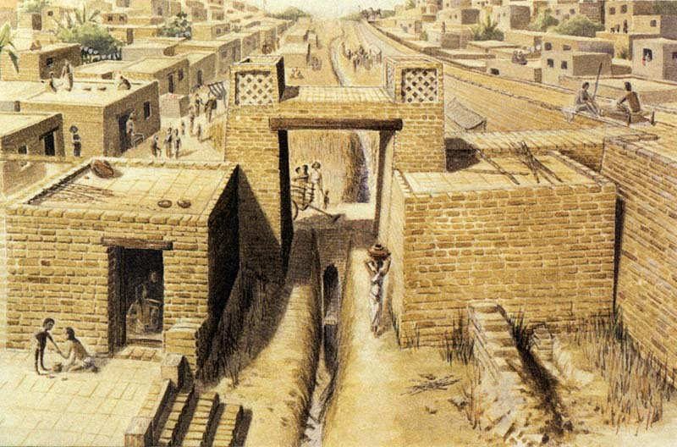
Οι πόλεις της κοιλάδας του Ινδού είχαν εξαιρετικό πολεοδομικό σχεδιασμό με κύριες και δευτερεύουσες οδούς και ένα εξαιρετικά εξελιγμένο «δημόσιο» αποχετευτικό δίκτυο.
Ενώ οι «Χαράπειοι» ανθούσαν και εξαπλώνονταν, η εξασθένηση των μουσώνων συνεχιζόταν – και παρά τη σπάνια ανάπτυξή τους δεν διέθεταν υπολογιστές και μοντέλα για να κάνουν «προβολές» και να προβλέψουν την επερχόμενη κλιματική αλλαγή. Οι βροχοπτώσεις σταδιακά μειώνονταν, οι πλημμύρες των ποταμών δεν ήταν πια δεδομένες και η ξηρασία άρχισε να πλήττει την κοιλάδα. Οι σοδειές άρχισαν να λιγοστεύουν και να καταστρέφονται, οι πόλεις να υποφέρουν. Σιγά-σιγά αναγκάστηκαν να τις εγκαταλείψουν αναζητώντας την πολύτιμη βροχή.
«Μετακινήθηκαν προς τα δυτικά, προς τις κοιλάδες του Γάγγη και τα Ιμαλάια, όπου ακόμη υπήρχαν βροχοπτώσεις» εξηγεί ο κ. Γκιοσάν.
Τα εδάφη αυτά όμως δεν είχαν την ανάλογη έκταση, ούτε ήταν τόσο εύφορα ώστε να στηρίξουν την αγροτική παραγωγή τους και τα πολυπληθή αστικά κέντρα τους. Χωρίς πλεονάσματα καλλιεργειών οι πόλεις γίνονταν όλο και μικρότερες καταλήγοντας σε μικρούς οικισμούς που αποτελούσαν πραγματική «σκιά» των αλλοτινών μεγαλουπόλεων. Οσο για τους κατοίκους τους, αυτοί αφοσιώθηκαν απλώς στο πώς θα τα βγάλουν πέρα. «Ξέχασαν τις τέχνες, ξέχασαν τη γραφή, ξέχασαν τις πόλεις, απλώς επιβίωναν» λέει ο γεωλόγος. «Και επεβίωσαν για αρκετό καιρό, σχεδόν χίλια χρόνια ακόμη. Τελικά όμως δεν απέμεινε τίποτε».
Το διεπιστημονικό «θαύμα»
Για να ανασυντεθεί αυτή η χαμένη ιστορία απαιτήθηκε πολύς κόπος και ένας συνδυασμός δυνάμεων. Στην ομάδα μετείχαν γεωλόγοι, γεωμορφολόγοι, αρχαιολόγοι και μαθηματικοί οι οποίοι ανέλυσαν για πρώτη φορά συγκεντρωτικά παλαιά και νέα δεδομένα. «Ξεκινώντας την έρευνά μας, το 2002, διαπιστώσαμε ότι ενώ το αρχαιολογικό έργο ήταν απίστευτα πλούσιο – χιλιάδες θέσεις έχουν βρεθεί και εκατοντάδες έχουν ανασκαφεί από πακιστανούς, ινδούς και δυτικούς αρχαιολόγους – η μελέτη της δυναμικής του τοπίου, της γεωλογίας και της γεωμορφολογίας βρισκόταν πραγματικά σε πρωτόγονο στάδιο» εξηγεί ο κ. Τζιοσάν.
Για τον λόγο αυτόν αποφάσισαν να μελετήσουν δορυφορικά και τοπογραφικά δεδομένα και να συνθέσουν τον γεωμορφολογικό χάρτη της περιοχής. «Κοιτάξαμε πού μπορεί να υπήρχαν άλλοτε κοιλάδες ή ποταμοί» λέει ο γεωλόγος. «Εξετάσαμε το παραμικρό εξόγκωμα που μπορούσε να εκφραστεί σε μεγάλη κλίμακα». Αφού εντόπισαν τα σημεία ενδιαφέροντος, σε σχέση και με τους οικισμούς που έχουν αποκαλυφθεί, έκαναν στη συνέχεια επιτόπιες έρευνες και δειγματοληψίες. «Πήραμε δείγματα πυρήνων, κάναμε γεωτρήσεις, σκάψαμε με ντόπιους εργάτες, ακόμη και με τα ίδια μας τα χέρια» περιγράφει. «Το κύριο μέρος των εργασιών έγινε στο Πακιστάν, μια χώρα όπου δεν είναι εύκολο να δουλέψεις. Αφενός εξαιτίας της πολιτικής κατάστασης – εργαζόμασταν με συνοδεία αστυνομικών –, αφετέρου εξαιτίας των σκληρών περιβαλλοντικών συνθηκών, σχεδόν όλη την ημέρα είχε πάνω από 40 βαθμούς Κελσίου».
Τα δείγματα που συγκεντρώθηκαν αναλύθηκαν και χρονολογήθηκαν και ήρθαν να εμπλουτίσουν την ήδη υπάρχουσα «βάση δεδομένων». Αναλύοντας όλα τα στοιχεία με τη βοήθεια και μαθηματικών μοντέλων, οι επιστήμονες κατόρθωσαν να συντάξουν για πρώτη φορά ένα πλήρες «χρονολόγιο» των μεταβολών που υπέστη ο «χάρτης» της περιοχής μέσα σε 10.000 χρόνια. Αυτό που αποκαλύφθηκε ήταν ότι η εντυπωσιακή διαδρομή των προϊστορικών κατοίκων της κοιλάδας του Ινδού κινήθηκε παράλληλα με τη φθίνουσα πορεία των μουσώνων, ώσπου τελικά οδηγήθηκε στον αφανισμό.
«Αυτό σε κάνει να αναλογιστείς το πώς σκεφτόμαστε εμείς σήμερα τον χρόνο» επισημαίνει ο κ. Τζιοσάν. «Ολοι μας, ως κοινοί άνθρωποι, σκεφτόμαστε τον εαυτό μας, τα παιδιά μας, ίσως και την επόμενη γενιά, και κάνουμε σχέδια σε αυτό το χρονικό πλαίσιο». Κανένας, όπως παρατηρεί, δεν «βλέπει» εκατό ή διακόσια χρόνια μετά, ακόμη και σε επίπεδο κοινωνιών ή κρατών. «Και όμως», προειδοποιεί, «αυτή είναι η πραγματικότητα της φύσης. Πρέπει να αρχίσουμε να κάνουμε πολύ πιο μακροπρόθεσμα σχέδια, γιατί σήμερα δεν έχουμε τη δυνατότητα να κάνουμε αυτό που έκαναν οι κάτοικοι της κοιλάδας του Ινδού. Αν μια κλιματική αλλαγή πλήξει τη χώρα μας, δεν μπορούμε να μεταναστεύσουμε, δεν μπορούμε να πάμε αλλού».
Ο χαμένος μυθικός ποταμός
Ο δρ Λίβιου Τζιοσάν επί το έργον.
Ενα άλλο μεγάλο αίνιγμα που έλυσε η νέα μελέτη είναι αυτό του μυθικού ιερού ποταμού Σαρασβάτι, ο οποίος αν και αναφέρεται ρητώς και επανειλημμένως στις ινδουιστικές γραφές, είναι... άφαντος εδώ και χιλιετίες. «Η Ριγκ Βέδα περιγράφει τον πολιτισμό της κοιλάδας του Ινδού ως τη “χώρα των επτά ποταμών”» λέει ο Λίβιου Τζιοσάν. «Μπορείτε να δείτε και να αναγνωρίσετε με βάση τις περιγραφές τους έξι από αυτούς τους ποταμούς. Ο έβδομος όμως, ο Σαρασβάτι, δεν υπάρχει. Και είναι ο ιερότερός τους».
Η θέση του μυθικού ποταμού αποτελούσε αντικείμενο εικασιών εδώ και αρκετούς αιώνες. Κάποιοι θεωρούσαν ότι ίσως βρισκόταν στο Αφγανιστάν, άλλοι στη Νότια Ινδία. Το γεγονός όμως ότι οι γραφές τον τοποθετούσαν δίπλα στον Ινδό «έδειχνε» προς αυτή την περιοχή. Πρόσφατα ορισμένοι επιστήμονες, εξετάζοντας εικόνες από δορυφόρο, είχαν εντοπίσει ίχνη από μια αποξηραμένη κοίτη που θα μπορούσε να είναι δική του. Ο κ. Τζιοσάν και η ομάδα του ήταν οι πρώτοι που πήγαν επί τόπου και έκαναν δειγματοληψίες. «Εξετάσαμε την προέλευση των δειγμάτων και συντάξαμε ένα χρονολόγιο, πότε ο ποταμός ήταν ενεργός, πόσο μεγάλος ήταν και πότε στέρεψε».
Τα αποτελέσματα των αναλύσεών τους αποκάλυψαν πέραν πάσης αμφιβολίας τη θέση του Σαρασβάτι. Προς έκπληξη όλων, έδειξαν επίσης ότι το ποτάμι δεν πήγαζε – όπως εθεωρείτο εξαιτίας του μεγαλείου που του απέδιδαν οι περιγραφές – από τα Ιμαλάια αλλά «ποτιζόταν» από τους μουσώνες, γι’ αυτό και εξαφανίστηκε με την εξασθένησή τους. «Επειδή η Ριγκ Βέδα μιλούσε για έναν μεγαλοπρεπή ποταμό, όλοι έλεγαν ότι δεν μπορεί να υπάρξει μεγάλος ποταμός αν δεν τροφοδοτείται από τους παγετώνες των Ιμαλαΐων» λέει ο ερευνητής. «Εμείς όμως δείξαμε ότι αυτό δεν ισχύει».
«Νομίζω ότι οι μουσώνες, που ήταν υπερβολικά ισχυροί ως και πριν από 5.000 χρόνια, ενίσχυαν το νερό του εδάφους επιτρέποντας στον Σαρασβάτι να ρέει όλον τον χρόνο» καταλήγει ο γεωλόγος. «Δεν ήταν τόσο μεγάλος όσο ο Ινδός, ήταν όμως πολύ πιο ήρεμος και πιο ελκυστικός για τους ανθρώπους, γι’ αυτό νομίζω ότι τον θεωρούσαν μεγαλόπρεπο. Δεν ήταν τόσο επικίνδυνος, ήταν πιο ήπιος και γι’ αυτό τον λάτρευαν».

